ПРЕСС-РЕЛИЗ

Противодействие коррупции

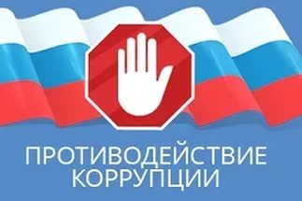
Красноярск 25 января 2017 года - Одним из приоритетных направлений деятельности филиала Кадастровой палаты по Красноярскому краю является противодействие коррупции. Филиалом регулярно проводятся мероприятия, направленные на устранение условий, порождающих коррупцию и способствующих ее распространению.
Для мониторинга ситуации и получения информации о фактах коррупции Кадастровая палата активно использует все возможные каналы обратной связи с населением. Сообщить информацию о возможных фактах коррупции можно несколькими способами.
В целях предотвращения фактов коррупции в филиале функционирует «телефон доверия» 8 (391)228-66-70 (доб. 2810, 2634). Прием обращений осуществляется уполномоченными работниками ежедневно, кроме выходных и праздничных дней:
- с понедельника по четверг с 8:30 до 17:30 часов;
- в пятницу с 8:30 до 16:15.
Обращения могут быть продублированы в письменном виде и направлены по электронной почте на адрес: fgu24@24.kadastr.ru, fgbuantikorr@24.kadastr.ru.
Также обращение можно направить электронно с помощью официального сайта учреждения www.kadastr.ru посредством раздела «Противодействие коррупции», а также на адрес электронной почты филиала:fgbuantikorr@24.kadastr.ru.
Помимо самого обращения в данном разделе имеется возможность прикрепить документ в случае такой необходимости.
Принимается и рассматривается информация о фактах:
- коррупционных проявлений в действиях работников филиала;
- конфликта интересов в действиях работников филиала;
- несоблюдения работниками филиала ограничений и запретов, установленных законодательством Российской Федерации.

Контакты для СМИ
Филиал ФГБУ «ФКП Росреестра» по Красноярскому краю
660018, Красноярск, а/я 2452

Елена Нацибулина
+7 391 228-66-70 (доб. 2224)

Владислав Чередов
+7 391 228-66-70 (доб. 2433)

pressa@24.kadastr.ru

